Приложение к постановлению
Администрации Серебрянского сельсовета
Чулымского района Новосибирской области
От «20» января 2021 года № 3

Общество с ограниченной ответственностью
«ПРОДВИЖЕНИЕ».
г. Новосибирск, ул. Дунаевского д. 16 офис 22

ПРОЕКТ ОРГАНИЗАЦИИ ДОРОЖНОГОДВИЖЕНИЯ
НА ТЕРРИТОРИИ СЕРЕБРЯНСКОГО СЕЛЬСОВЕТА
ЧУЛЫМСКОГО РАЙОНА НОВОСИБИРСКОЙ ОБЛАСТИ

Заказчик:  Администрация Серебрянского  сельсовета Чулымского района  Новосибирской области  Утверждено:  Главой администрации  Серебрянского сельсовета  Чулымского района  Новосибирской области  ______________________ …..  «_______»_________________2020г. | Разработчик:  ООО«ПРОДВИЖЕНИЕ»  _________________Ю. А. Кононова  «_______»_________________2020г

г. Новосибирск 2020 г.

СОДЕРЖАНИЕ

- Содержание
- Введение
- с. Серебрянское пер. Советский (км 0+000 – км 0+175)
- с. Серебрянское пер. Заводской (км 0+000 – км 0+240)
- с. Серебрянское Объездная дорога (км 0+000 – км 2+183)
- с. Серебрянское Бетонная дорога (км 0+000 – км 1+183)
- с. Серебрянское Тупицинская дорога (км 0+000 – км 7+670)
- п. Малосуминский ул. Центральная (км 0+000 – км 0+269)
- п. Ваничкино ул. Дачная (км 0+000 – км 0+169)
- Условные обозначения

Введение
Проект организации дорожного движения на автомобильных дорогах местного значения, расположенных на территории Серебрянского сельсовета Чулымского района Новосибирской области, выполнен ООО «Продвижение» на основании договора №190-2020 от 15.12.2020.
Целью разработки проекта организации дорожного движения является оптимизация методов организации дорожного движения на автомобильной дороге или отдельных ее участках для повышения пропускной способности и безопасности движения транспортных средств и пешеходов.
Проект выполнен с использованием материалов ранее выполненного проекта организации дорожного движения и предназначен для устранения существующих недостатков и противоречий в применении технических средств регулирования движения, несоответствий их нормативным требованиям, а также установки в недостающих местах дополнительных средств дорожной информации и дорожной разметки. Дополнительно к нормативным требованиям, для более удобной работы с проектной документацией, дислокация выполнена с изображением реальных символов дорожных знаков и их цветовой окраски.
Проект организации дорожного движения соответствует требованиям действующих нормативных документов и направлен на решение следующих задач:
- обеспечение безопасности участников движения;
- введение необходимых режимов движения в соответствии с категорией дороги, ее конструктивными элементами, искусственными сооружениями и другими факторами;
- своевременное информирование участников движения о дорожных условиях, расположении населенных пунктов, обеспечение правильного использования водителями транспортных средств ширины проезжей части дороги и т.д.

Проект разработан в соответствии:

ГОСТ Р 51256-2018 Технические средства организации дорожного движения. Разметка дорожная. Классификация. Технические требования
ГОСТ Р 50597-2017 Дороги автомобильные и улицы. Требования к эксплуатационному состоянию, допустимому по условиям обеспечения безопасности дорожного движения.
ГОСТ Р 50970-11 Технические средства организации дорожного движения. Столбики сигнальные дорожные. Общие технические требования. Правила применения
ГОСТ Р 50971-11 Технические средства организации дорожного движения. Световозвращателидорожные. Общие технические требования. Правила применения
ГОСТ Р 51256-2011 Технические средства организации дорожного движения. Разметка дорожная. Классификация. Технические требования
ГОСТ Р 52282-2019 Технические средства организации дорожного движения. Светофоры дорожные. Типы, основные параметры, общие технические требования, методы испытаний
ГОСТ Р 52290-2004 Технические средства организации дорожного движения. Знаки дорожные. Общие технические требования
ГОСТ Р 52766-2007 Дороги автомобильные общего пользования. Элементы обустройства. Общие требования.
ГОСТ Р 52605-2006 Технические средства организации дорожного движения. Искусственные неровности. Общие технические требования. Правила применения. (утв. Приказом Ростехрегулирования от 11.12.2006 N 295-ст)
ПРОЕКТ ОРГАНИЗАЦИИ ДОРОЖНОГО ДВИЖЕНИЯ НА ТЕРРИТОРИИ
СЕРЕБРЯНСКОГО СЕЛЬСОВЕТА ЧУЛЫМСКОГО РАЙОНА
НОВОСИБИРСКОЙ ОБЛАСТИ
с. Серебрянское пер. Советский (км 0+000 – км 0+175)
Схема автодороги

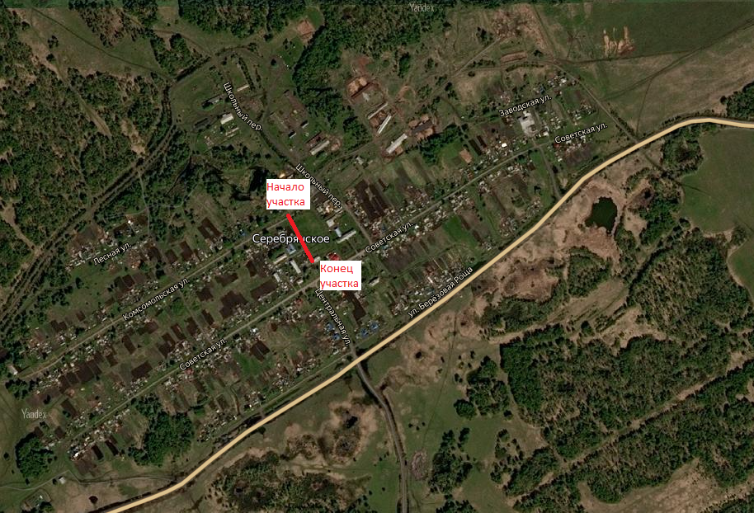

Ведомость размещения дорожных знаков (которые должны быть установлены и отражены в проекте в
соответствии с требованиями ГОСТ Р 52290-2004)
с. Серебрянское пер. Советский

Протяженность участка – От 0+0 до 0+175

№ п/п | Номер знака по ГОСТ Р 52290-2004 | Наименование знака | Типоразмер знака | Площадь знаков, м2 (для знаков индивидуального проектирования) | Адрес (км+м) | Установлено / требуется установить | Кол-во | Месторасположение
1 | 2 | 3 | 4 | 5 | 6 | 7 | 8 | 9 | 10
 | 1 | Предупреждающие знаки
1 | 1.23(Желт.фон) | Дети желт. | 2 |  | 0+20 | требуется | 1 | справа
2 | 1.23(Желт.фон) | Дети желт. | 2 |  | 0+110 | требуется | 1 |  | слева
 | Итого установлено: |  |  |  |  |  | 0
 | Итого требуется: |  |  |  |  |  | 2
 | Итого: |  |  |  |  |  | 2
 | 2 | Знаки приоритета
3 | 2.1 | Главная дорога | 2 |  | 0+3 | требуется | 1 | примыкание справа
4 | 2.4 | Уступите дорогу | 2 |  | 0+28 | требуется | 1 |  | слева
5 | 2.1 | Главная дорога | 2 |  | 0+90 | требуется | 1 | справа
6 | 2.4 | Уступите дорогу | 2 |  | 0+115 | требуется | 1 | примыкание справа
 | Итого установлено: |  |  |  |  |  | 0
 | Итого требуется: |  |  |  |  |  | 4
 | Итого: |  |  |  |  |  | 4
 | 3 | Запрещающие знаки
7 | 3.24(Желт.фон) | Ограничение максимальной скорости желт. | 2 |  | 0+20 | требуется | 1 | справа
8 | 3.24(Желт.фон) | Ограничение максимальной скорости желт. | 2 |  | 0+110 | требуется | 1 |  | слева
 | Итого установлено: |  |  |  |  |  | 0
 | Итого требуется: |  |  |  |  |  | 2
 | Итого: |  |  |  |  |  | 2
 | 8 | Знаки дополнительной информации
9 | 8.2.1(Жёлт. фон) | Зона действия жёлт. фон | 2 |  | 0+20 | требуется | 1 | справа
10 | 8.2.1(Жёлт. фон) | Зона действия жёлт. фон | 2 |  | 0+110 | требуется | 1 |  | слева
 | Итого установлено: |  |  |  |  |  | 0
 | Итого требуется: |  |  |  |  |  | 2
 | Итого: |  |  |  |  |  | 2
 | Всего установлено: |  |  |  |  |  | 0
 | Всего требуется: |  |  |  |  |  | 10
 | Всего: |  |  |  |  |  | 10

ПРОЕКТ ОРГАНИЗАЦИИ ДОРОЖНОГО ДВИЖЕНИЯ НА ТЕРРИТОРИИ
СЕРЕБРЯНСКОГО СЕЛЬСОВЕТА ЧУЛЫМСКОГО РАЙОНА
НОВОСИБИРСКОЙ ОБЛАСТИ
с. Серебрянское пер. Заводской (км 0+000 – км 0+240)
Схема автодороги

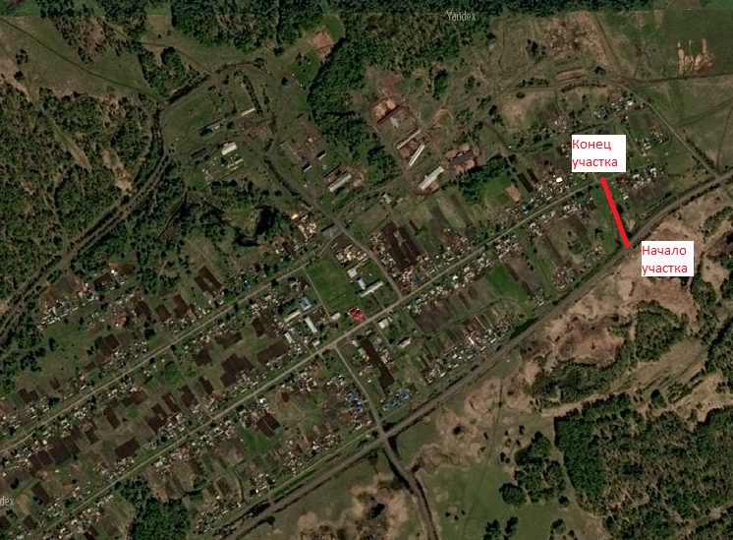
Ведомость размещения дорожных знаков (которые должны быть установлены и отражены в проекте в
соответствии с требованиями ГОСТ Р 52290-2004)
с. Серебрянское пер. Заводской

Протяженность участка – От 0+0 до 0+240

№ п/п | Номер знака по ГОСТ Р 52290-2004 | Наименование знака | Типоразмер знака | Площадь знаков, м2 (для знаков индивидуального проектирования) | Адрес (км+м) | Установлено / требуется установить | Кол-во | Месторасположение
1 | 2 | 3 | 4 | 5 | 6 | 7 | 8 | 9 | 10
 | 2 | Знаки приоритета
1 | 2.4 | Уступите дорогу | 2 |  | 0+28 | требуется | 1 |  | слева
2 | 2.4 | Уступите дорогу | 2 |  | 0+212 | требуется | 1 | справа
3 | 2.1 | Главная дорога | 2 |  | 0+237 | требуется | 1 |  | примыкание слева
 | Итого установлено: |  |  |  |  |  | 0
 | Итого требуется: |  |  |  |  |  | 3
 | Итого: |  |  |  |  |  | 3
 | Всего установлено: |  |  |  |  |  | 0
 | Всего требуется: |  |  |  |  |  | 3
 | Всего: |  |  |  |  |  | 3

ПРОЕКТ ОРГАНИЗАЦИИ ДОРОЖНОГО ДВИЖЕНИЯ НА ТЕРРИТОРИИ
СЕРЕБРЯНСКОГО СЕЛЬСОВЕТА ЧУЛЫМСКОГО РАЙОНА
НОВОСИБИРСКОЙ ОБЛАСТИ
с. Серебрянское Объездная дорога (км 0+000 – км 2+183)
Схема автодороги

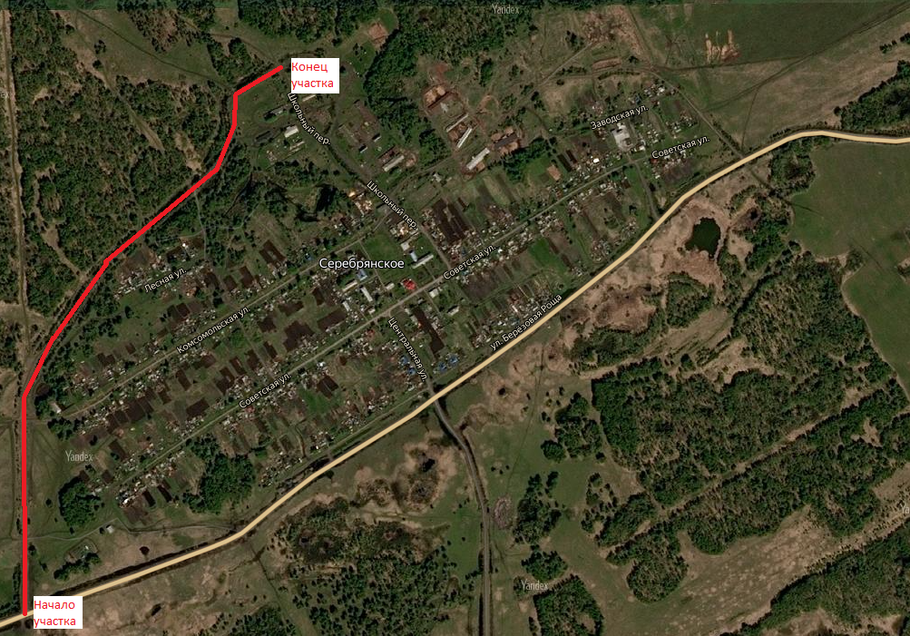

Ведомость размещения дорожных знаков (которые должны быть установлены и отражены в проекте в
соответствии с требованиями ГОСТ Р 52290-2004)
с. Серебрянское Объездная дорога

Протяженность участка – От 0+0 до 2+183

№ п/п | Номер знака по ГОСТ Р 52290-2004 | Наименование знака | Типоразмер знака | Площадь знаков, м2 (для знаков индивидуального проектирования) | Адрес (км+м) | Установлено / требуется установить | Кол-во | Месторасположение
1 | 2 | 3 | 4 | 5 | 6 | 7 | 8 | 9 | 10
 | 2 | Знаки приоритета
1 | 2.1 | Главная дорога | 2 |  | 0+28 | требуется | 1 | справа
2 | 2.2 | Конец главной дороги | 2 |  | 0+28 | требуется | 1 |  | слева
3 | 2.4 | Уступите дорогу | 2 |  | 0+28 | требуется | 1 |  | слева
4 | 2.2 | Конец главной дороги | 2 |  | 0+100 | требуется | 1 |  | слева
5 | 2.1 | Главная дорога | 2 |  | 0+201 | требуется | 1 | справа
6 | 2.4 | Уступите дорогу | 2 |  | 0+226 | требуется | 1 | примыкание справа
7 | 2.1 | Главная дорога | 2 |  | 0+559 | требуется | 1 | справа
8 | 2.4 | Уступите дорогу | 2 |  | 0+584 | требуется | 1 | примыкание справа
9 | 2.1 | Главная дорога | 2 |  | 1+645 | требуется | 1 | справа
10 | 2.4 | Уступите дорогу | 2 |  | 1+670 | требуется | 1 | примыкание справа
11 | 2.1 | Главная дорога | 2 |  | 1+945 | требуется | 1 | справа
 | Итого установлено: |  |  |  |  |  | 0
 | Итого требуется: |  |  |  |  |  | 11
 | Итого: |  |  |  |  |  | 11
 | 8 | Знаки дополнительной информации
12 | 8.1.1 | Расстояние до объекта | 2 |  | 0+100 | требуется | 1 |  | слева
 | Итого установлено: |  |  |  |  |  | 0
 | Итого требуется: |  |  |  |  |  | 1
 | Итого: |  |  |  |  |  | 1
 | Всего установлено: |  |  |  |  |  | 0
 | Всего требуется: |  |  |  |  |  | 12
 | Всего: |  |  |  |  |  | 12

ПРОЕКТ ОРГАНИЗАЦИИ ДОРОЖНОГО ДВИЖЕНИЯ НА ТЕРРИТОРИИ
СЕРЕБРЯНСКОГО СЕЛЬСОВЕТА ЧУЛЫМСКОГО РАЙОНА
НОВОСИБИРСКОЙ ОБЛАСТИ
с. Серебрянское Бетонная дорога (км 0+000 – км 1+832)
Схема автодороги

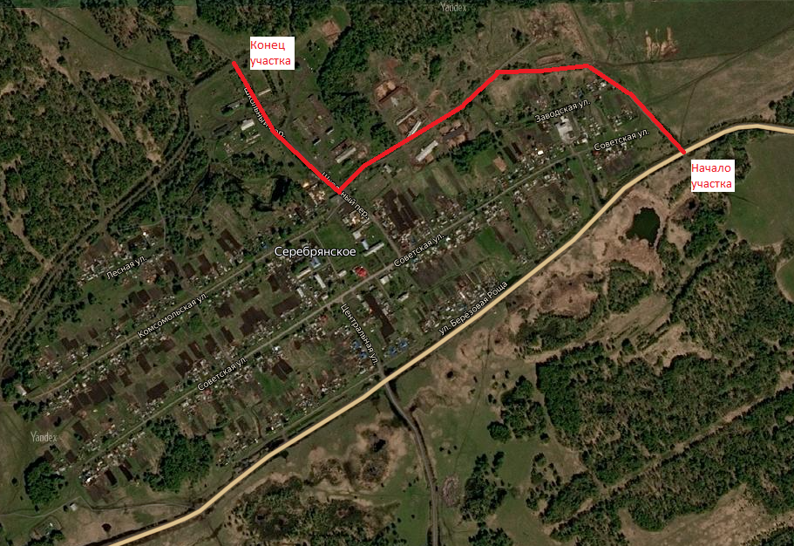

Ведомость размещения дорожных знаков (которые должны быть установлены и отражены в проекте в
соответствии с требованиями ГОСТ Р 52290-2004)
с. Серебрянское Бетонная дорога

Протяженность участка – От 0+0 до 1+832

№ п/п | Номер знака по ГОСТ Р 52290-2004 | Наименование знака | Типоразмер знака | Площадь знаков, м2 (для знаков индивидуального проектирования) | Адрес (км+м) | Установлено / требуется установить | Кол-во | Месторасположение
1 | 2 | 3 | 4 | 5 | 6 | 7 | 8 | 9 | 10
 | 2 | Знаки приоритета
1 | 2.1 | Главная дорога | 2 |  | 0+28 | требуется | 1 | справа
2 | 2.2 | Конец главной дороги | 2 |  | 0+28 | требуется | 1 |  | слева
3 | 2.4 | Уступите дорогу | 2 |  | 0+28 | требуется | 1 |  | слева
4 | 2.2 | Конец главной дороги | 2 |  | 0+100 | требуется | 1 |  | слева
5 | 2.4 | Уступите дорогу | 2 |  | 0+199 | требуется | 1 |  | примыкание слева
6 | 2.1 | Главная дорога | 2 |  | 0+224 | требуется | 1 |  | слева
7 | 2.4 | Уступите дорогу | 2 |  | 0+310 | требуется | 1 |  | примыкание слева
8 | 2.1 | Главная дорога | 2 |  | 0+335 | требуется | 1 |  | слева
9 | 2.4 | Уступите дорогу | 2 |  | 1+300 | требуется | 1 |  | примыкание слева
10 | 2.1 | Главная дорога | 2 |  | 1+325 | требуется | 1 |  | слева
11 | 2.1 | Главная дорога | 2 |  | 1+540 | требуется | 1 | справа
12 | 2.4 | Уступите дорогу | 2 |  | 1+565 | требуется | 1 | примыкание справа
13 | 2.4 | Уступите дорогу | 2 |  | 1+804 | требуется | 1 | справа
 | Итого установлено: |  |  |  |  |  | 0
 | Итого требуется: |  |  |  |  |  | 13
 | Итого: |  |  |  |  |  | 13
 | 3 | Запрещающие знаки
14 | 3.24 | Ограничение максимальной скорости | 2 |  | 1+200 | требуется | 1 | справа
15 | 3.25 | Конец ограничения максимальной скорости | 2 |  | 1+200 | требуется | 1 | справа
16 | 3.24 | Ограничение максимальной скорости | 2 |  | 1+278 | требуется | 1 |  | слева
17 | 3.25 | Конец ограничения максимальной скорости | 2 |  | 1+278 | требуется | 1 |  | слева
 | Итого установлено: |  |  |  |  |  | 0
 | Итого требуется: |  |  |  |  |  | 4
 | Итого: |  |  |  |  |  | 4
 | 8 | Знаки дополнительной информации
18 | 8.1.1 | Расстояние до объекта | 2 |  | 0+100 | требуется | 1 |  | слева
 | Итого установлено: |  |  |  |  |  | 0
 | Итого требуется: |  |  |  |  |  | 1
 | Итого: |  |  |  |  |  | 1
 | Всего установлено: |  |  |  |  |  | 0
 | Всего требуется: |  |  |  |  |  | 18
 | Всего: |  |  |  |  |  | 18

ПРОЕКТ ОРГАНИЗАЦИИ ДОРОЖНОГО ДВИЖЕНИЯ НА ТЕРРИТОРИИ
СЕРЕБРЯНСКОГО СЕЛЬСОВЕТА ЧУЛЫМСКОГО РАЙОНА
НОВОСИБИРСКОЙ ОБЛАСТИ
с. Серебрянское Тупицинская дорога (км 0+000 – км 7+670)
Схема автодороги

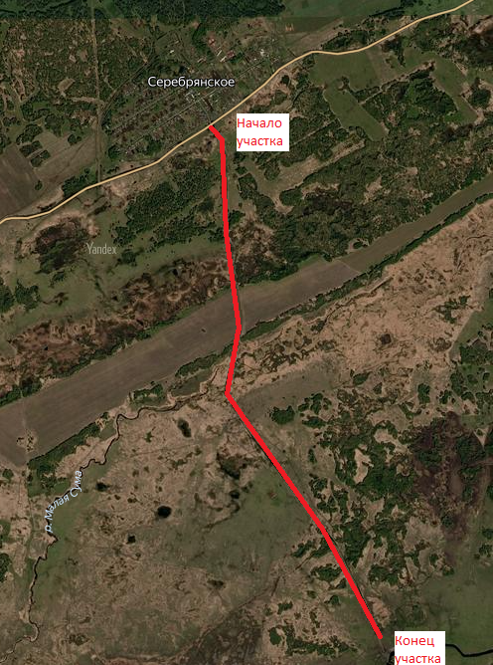
Ведомость размещения дорожных знаков (которые должны быть установлены и отражены в проекте в
соответствии с требованиями ГОСТ Р 52290-2004)
с. Серебрянское Тупицинская дорога

Протяженность участка – От 0+0 до 7+670

№ п/п | Номер знака по ГОСТ Р 52290-2004 | Наименование знака | Типоразмер знака | Площадь знаков, м2 (для знаков индивидуального проектирования) | Адрес (км+м) | Установлено / требуется установить | Кол-во | Месторасположение
1 | 2 | 3 | 4 | 5 | 6 | 7 | 8 | 9 | 10
 | 2 | Знаки приоритета
1 | 2.1 | Главная дорога | 2 |  | 0+28 | требуется | 1 | справа
2 | 2.2 | Конец главной дороги | 2 |  | 0+28 | требуется | 1 |  | слева
3 | 2.4 | Уступите дорогу | 2 |  | 0+28 | требуется | 1 |  | слева
4 | 2.2 | Конец главной дороги | 2 |  | 0+100 | требуется | 1 |  | слева
5 | 2.3.3 | Примыкание второстепенной дороги | 2 |  | 0+200 | требуется | 1 | справа
6 | 2.4 | Уступите дорогу | 2 |  | 0+400 | требуется | 1 |  | примыкание слева
7 | 2.3.2 | Примыкание второстепенной дороги | 2 |  | 0+600 | требуется | 1 |  | слева
 | Итого установлено: |  |  |  |  |  | 0
 | Итого требуется: |  |  |  |  |  | 7
 | Итого: |  |  |  |  |  | 7
 | 6 | Информационные знаки
8 | 6.11 | Наименование объекта |  | 0,24 | 2+710 | требуется | 1 | справа
9 | 6.11 | Наименование объекта |  | 0,24 | 2+740 | требуется | 1 |  | слева
 | Итого установлено: |  |  |  |  |  | 0
 | Итого требуется: |  |  |  |  |  | 2
 | Итого: |  |  |  |  |  | 2
 | 8 | Знаки дополнительной информации
10 | 8.1.1 | Расстояние до объекта | 2 |  | 0+100 | требуется | 1 |  | слева
 | Итого установлено: |  |  |  |  |  | 0
 | Итого требуется: |  |  |  |  |  | 1
 | Итого: |  |  |  |  |  | 1
 | Всего установлено: |  |  |  |  |  | 0
 | Всего требуется: |  |  |  |  |  | 10
 | Всего: |  |  |  |  |  | 10
ПРОЕКТ ОРГАНИЗАЦИИ ДОРОЖНОГО ДВИЖЕНИЯ НА ТЕРРИТОРИИ
СЕРЕБРЯНСКОГО СЕЛЬСОВЕТА ЧУЛЫМСКОГО РАЙОНА
НОВОСИБИРСКОЙ ОБЛАСТИ
п. Малосуминский ул. Центральная (км 0+000 – км 0+269)
Схема автодороги

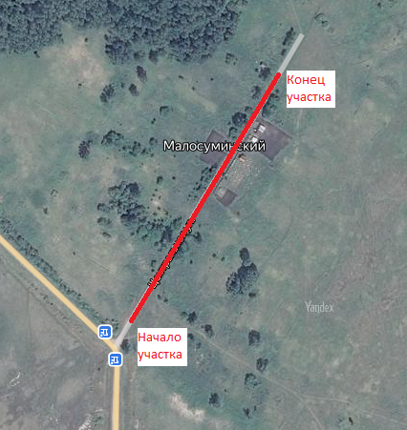

Ведомость размещения дорожных знаков (которые должны быть установлены и отражены в проекте в
соответствии с требованиями ГОСТ Р 52290-2004)
п. Малосуминский ул. Центральная

Протяженность участка – От 0+0 до 0+269

№ п/п | Номер знака по ГОСТ Р 52290-2004 | Наименование знака | Типоразмер знака | Площадь знаков, м2 (для знаков индивидуального проектирования) | Адрес (км+м) | Установлено / требуется установить | Кол-во | Месторасположение
1 | 2 | 3 | 4 | 5 | 6 | 7 | 8 | 9 | 10
 | 5 | Знаки особых предписаний
1 | 5.23.1 | Начало населенного пункта |  | 0,28 | 0+0 | требуется | 1 | справа
2 | 5.24.1 | Конец населенного пункта |  | 0,28 | 0+0 | требуется | 1 | справа
 | Итого установлено: |  |  |  |  |  | 0
 | Итого требуется: |  |  |  |  |  | 2
 | Итого: |  |  |  |  |  | 2
 | Всего установлено: |  |  |  |  |  | 0
 | Всего требуется: |  |  |  |  |  | 2
 | Всего: |  |  |  |  |  | 2

ПРОЕКТ ОРГАНИЗАЦИИ ДОРОЖНОГО ДВИЖЕНИЯ НА ТЕРРИТОРИИ
СЕРЕБРЯНСКОГО СЕЛЬСОВЕТА ЧУЛЫМСКОГО РАЙОНА
НОВОСИБИРСКОЙ ОБЛАСТИ
п. Ваничкино ул. Дачная (км 0+000 – км 0+169)
Схема автодороги

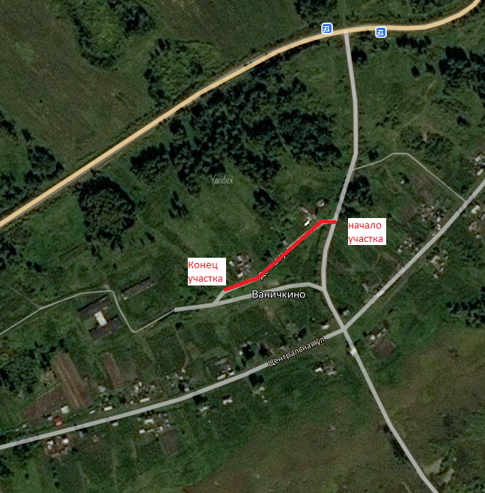

Ведомость размещения дорожных знаков (которые должны быть установлены и отражены в проекте в
соответствии с требованиями ГОСТ Р 52290-2004)
п. Ваничкино ул. Дачная

Протяженность участка – От 0+0 до 0+169

№ п/п | Номер знака по ГОСТ Р 52290-2004 | Наименование знака | Типоразмер знака | Площадь знаков, м2 (для знаков индивидуального проектирования) | Адрес (км+м) | Установлено / требуется установить | Кол-во | Месторасположение
1 | 2 | 3 | 4 | 5 | 6 | 7 | 8 | 9 | 10
 | 2 | Знаки приоритета
1 | 2.1 | Главная дорога | 2 |  | 0+3 | требуется | 1 | примыкание справа
2 | 2.4 | Уступите дорогу | 2 |  | 0+28 | требуется | 1 |  | слева
 | Итого установлено: |  |  |  |  |  | 0
 | Итого требуется: |  |  |  |  |  | 2
 | Итого: |  |  |  |  |  | 2
 | Всего установлено: |  |  |  |  |  | 0
 | Всего требуется: |  |  |  |  |  | 2
 | Всего: |  |  |  |  |  | 2

